中國文化大學中程計畫
計畫成果紀錄表

子計畫 | B3-1 應用數位科技資訊，形塑FinTech專業人才
具體作法 | 透過專題演講帶給在校生更多實務經驗
主題 | 專題演講-林君璘-銀行的風險控制
內容  （活動內容簡述/執行成效） | 主辦單位：財金系  活動日期：108/11/27(周三)1300-1500  活動地點：大恩413教室  主 講 者：林君璘-銀行的風險控制  參與人數：26人（教師2人、學生24人、）  內 容：  金管會研議放寬銀行房貸、中小企業及個人消費性貸款三大業務計算資本適足率規定，未來適用的風險權數更低，有助降低增資壓力，銀行也更願意承作相關業務，對銀行、房市及中小企業都是一大利多。  據金管會資料，到3月底止，承作這三項業務量最大的前五大銀行，除公股銀行外，還包括中信、富邦、國泰世華、台新及花旗銀行。  金管會上月底召開銀行總經理會議，業者在會中建議，參考最新國際規範及主要國家作法，修正現行住宅貸款及零售債權（中小企業及個人貸款）資本計提規範，知情官員表示，金管會已與聯徵中心等單位研議中，將與國際規範接軌。  若依業者建議，修正後銀行承作這些業務的風險權數將可降低，有助資本適足率提高，減少可能的增資壓力。  執行成效:  鼓勵學生多元學習，不要就地設限，世界之大，保持著處處可學習態度。
活動照片  (檔案大小以不超過2M為限) | 活動照片電子檔名稱  (請用英數檔名) | 活動照片內容說明(每張20字內)
 | 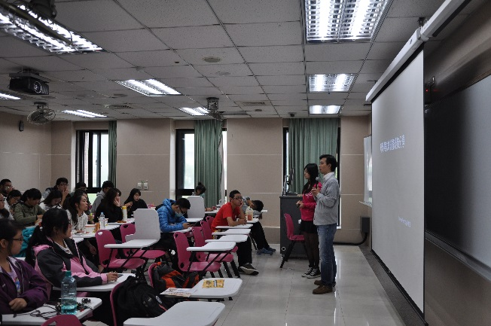 | 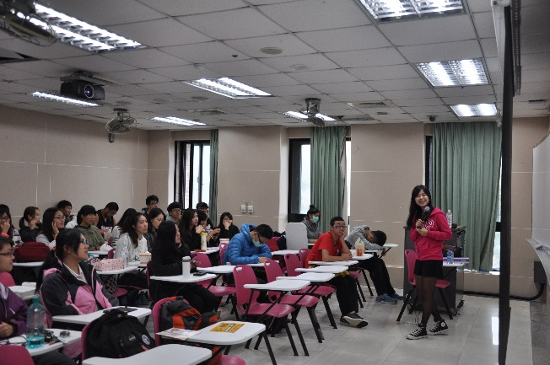
 | 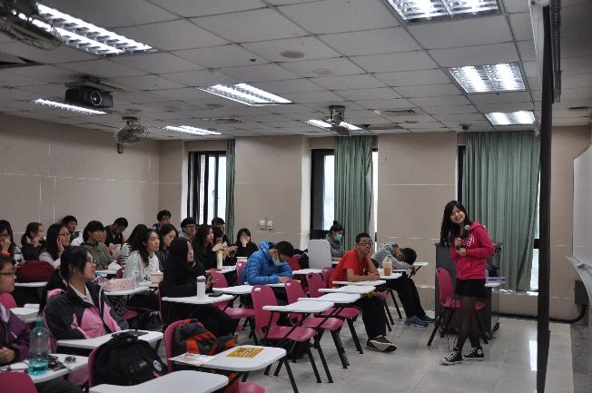 | 